В рамках реализации проекта «Маленькая страна под названием – Семья!» в группе №6 были проведены следующие мероприятия:
- Разместили консультацию по теме проводимого проекта в родительских уголках. «Семейные традиции и их роль в воспитании детей», «Роль семьи в нравственном воспитании ребёнка», «Роль семьи в нравственном воспитании ребёнка»
Цель: взаимодействие с родителями, направленное на реализацию проекта.
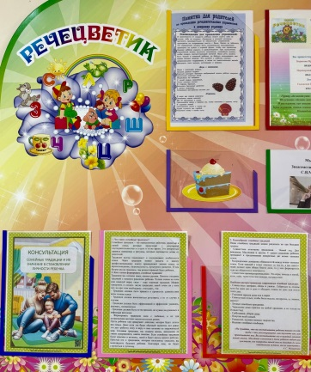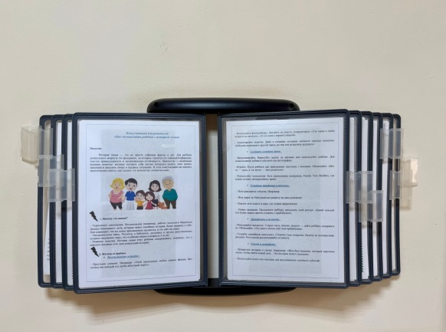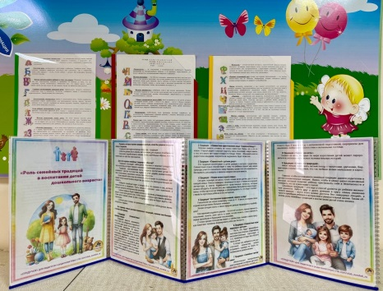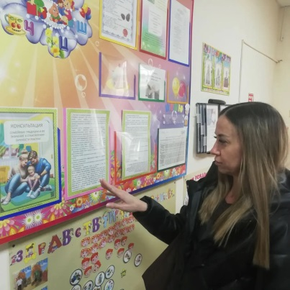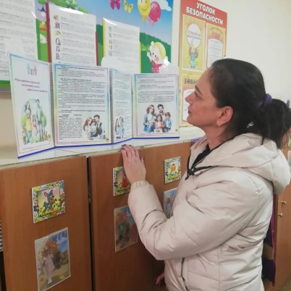
- Беседа «Кто такие - родные, друзья, соседи», «Коли семья вместе, то и душа на месте», «История моей семьи»
Цель: Показать разнообразие родственных связей, продолжать расширять представления детей о семейных ценностях.
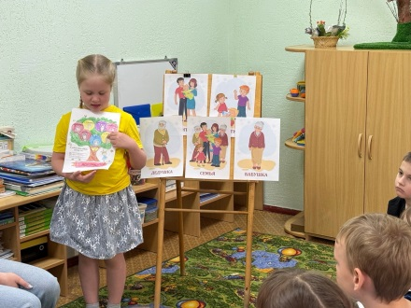
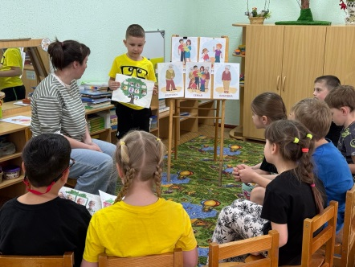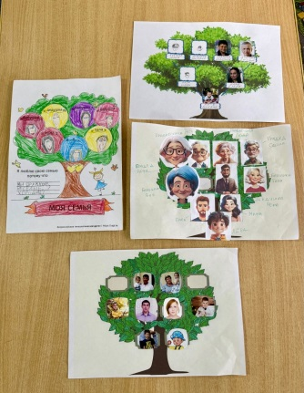

- Организация выставки рисунков «Дружная семейка»
Цель: Обогащать детско-родительские отношения опытом совместной творческой деятельности.
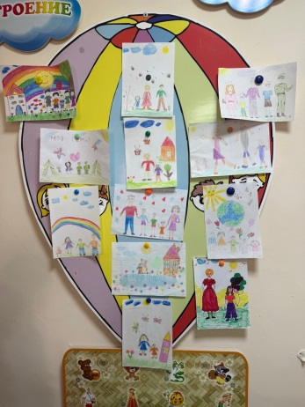
- Сюжетно-ролевые игры «Дом. Семья». «Дочки-матери».
Цель: Развивать доступные возрасту представления о семье, составе семьи, семейном укладе, родственных отношениях. Развивать познавательный интерес, логическое мышление.
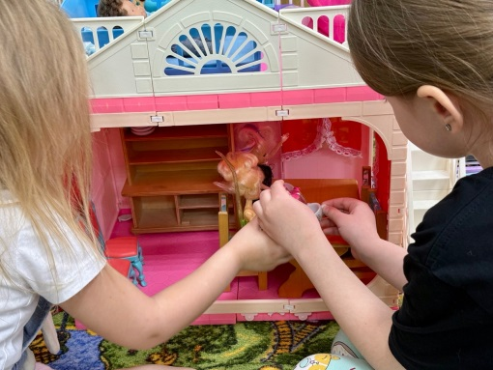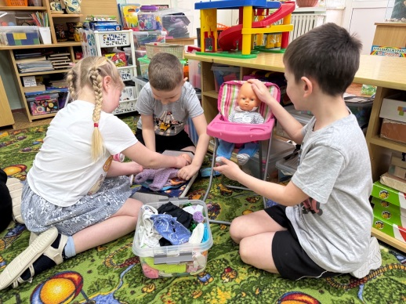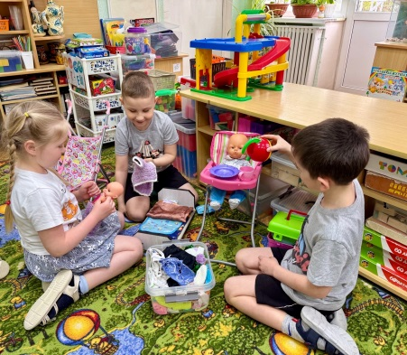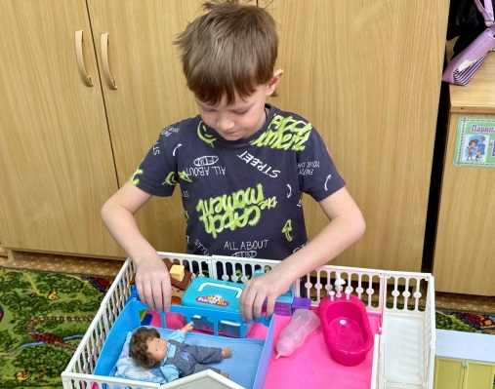
- Проведение дидактических, речевых игр.
Цель: развитие познавательной активности, способствует развитию психических процессов, обогащению активного словаря, развитию грамматически правильной речи.
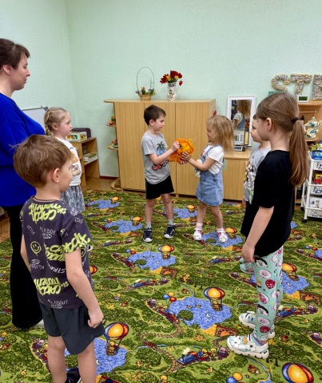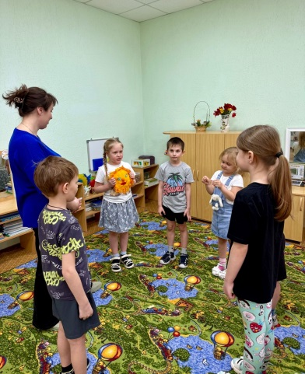
-Лепка «Большая дружная семья »
Цель: совместная деятельность по созданию героев мультфильма.
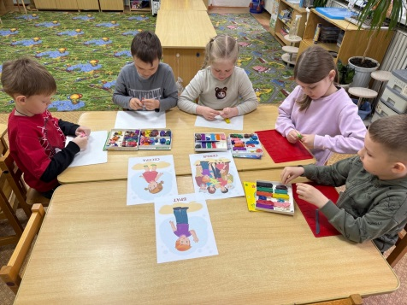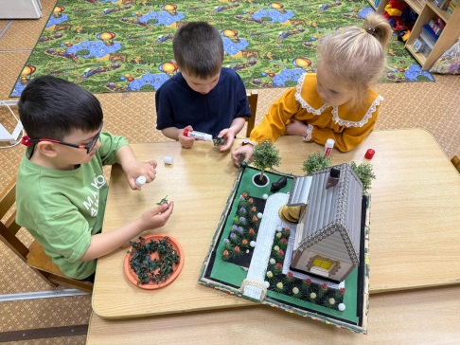
- Театрализация «Про семью дружную, всем такую нужную»
Цель: учить детей импровизировать, имитировать движения героев, передавать интонации их голосов. Развивать творчество, побуждать к активным самостоятельным действиям.
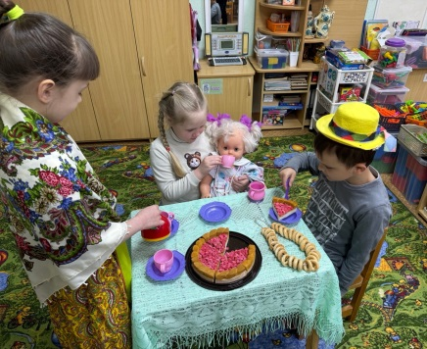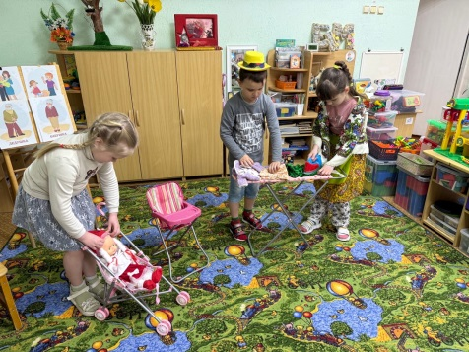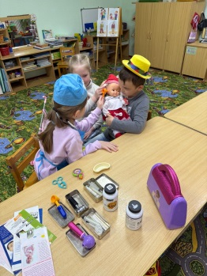
- Создание короткометражного мультфильма по сказке «Репка»
Цель: формировать художественные навыки и умения.

